- 实验目的
1）创建私有网络 2）初始化子网和路由表
3）新建 CVM 4）创建云数据库 CDB
5）初始化数据库实例
6）创建文件存储 7）挂载文件存储
8）搭建 Discuz！论坛网站

2．实验步骤和实验结果
（1）创建 VPC 网络

创建实列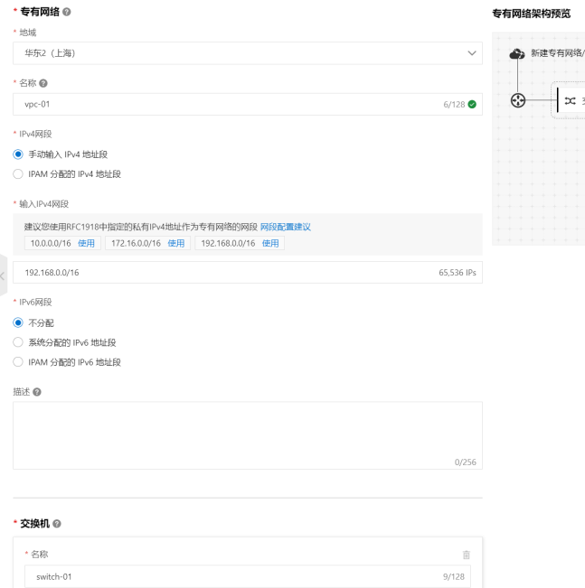
运行以下命令，检查PHP XML库。
运行以下命令，创建目录
运行以下命令，下载Discuz!安装包到/www目录下
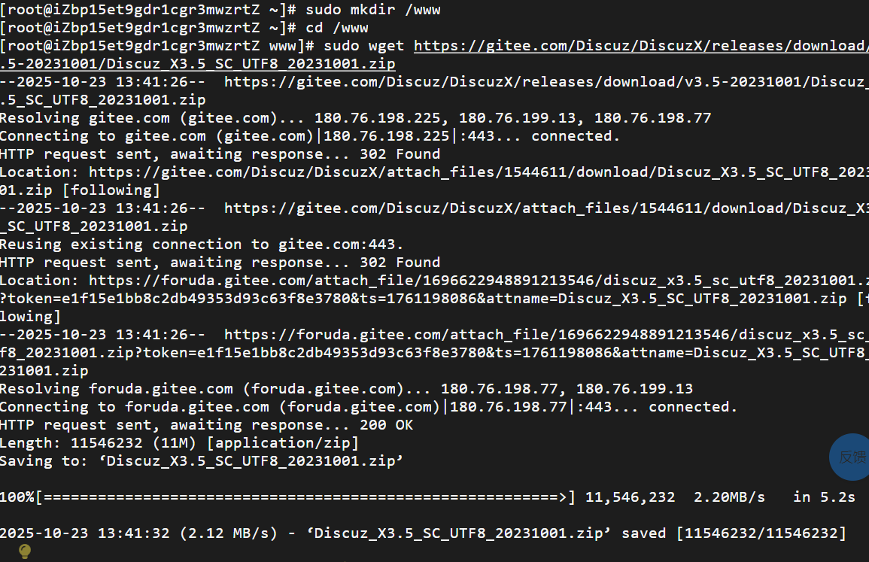
运行以下命令，解压Discuz!安装包。
sudo yum -y install unzip
sudo unzip Discuz_X3.5_SC_UTF8_20231001.zip
运行以下命令，将upload文件夹下的所有文件复制到Apache默认根目录/var/www/html/。
运行以下命令，将写权限赋予其他用户。
sudo chmod -R 777 /var/www/html
部署LAMP环境
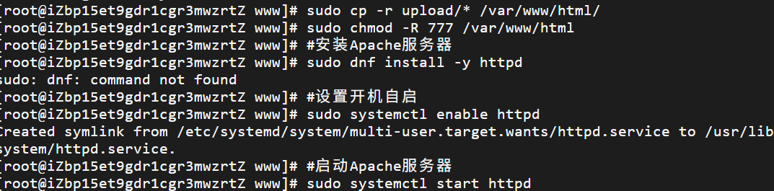
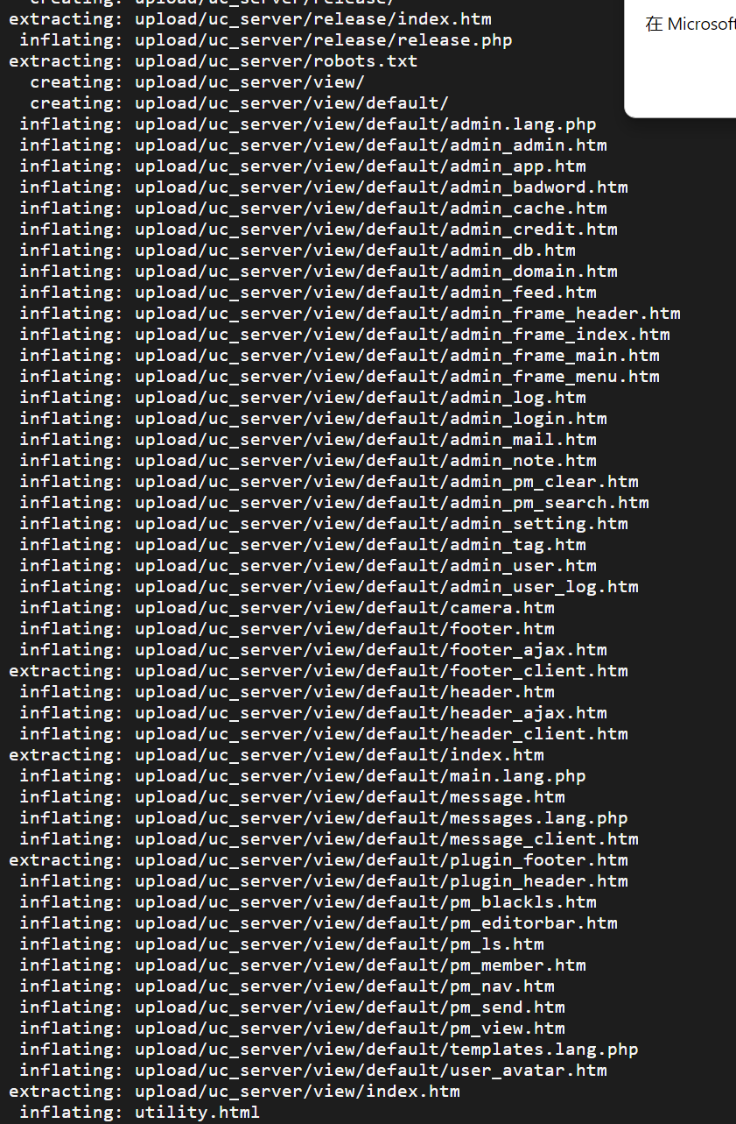
安装MySQL数据库。
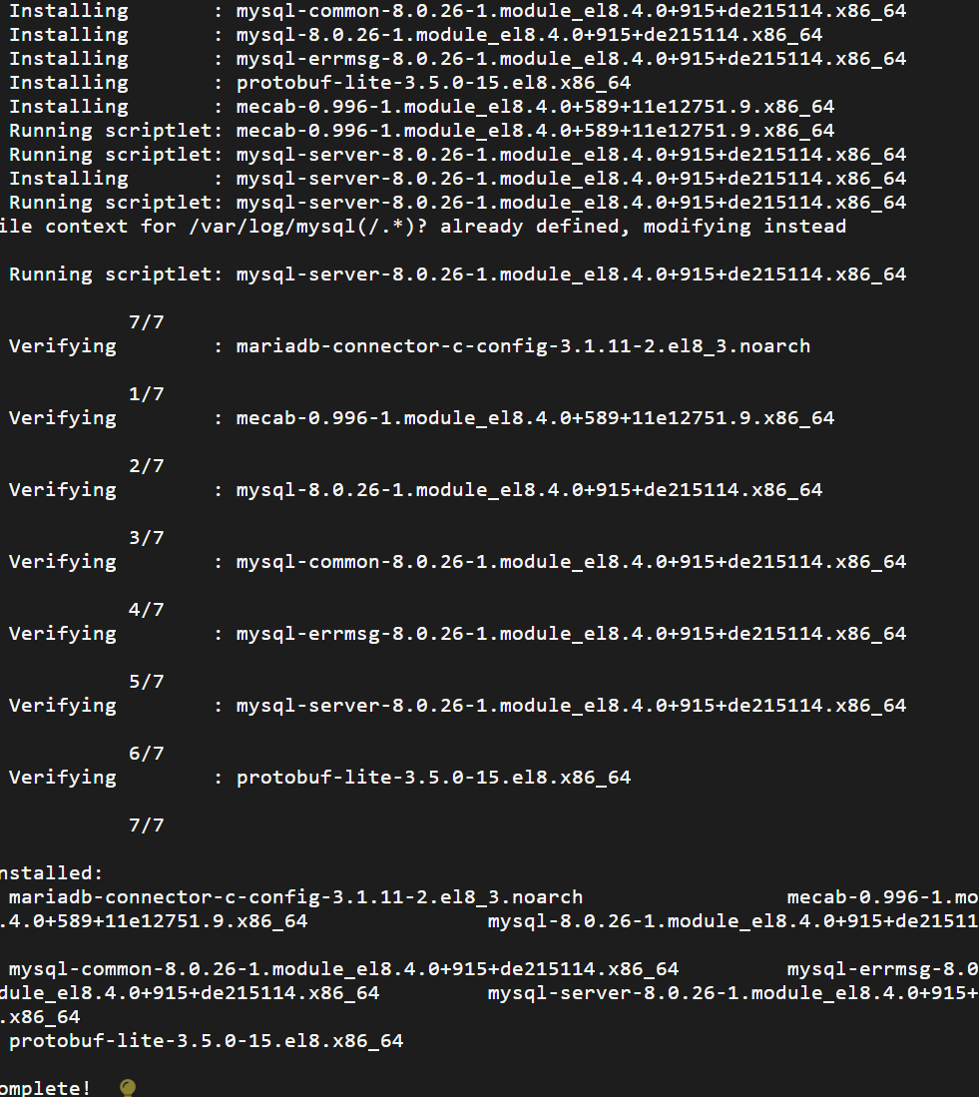
安装PHP。
#设置remi源并启用php:remi-8.4
sudo rpm -Uvh http://mirrors.cloud.aliyuncs.com/remi/enterprise/remi-release-8.rpm --nodeps
sudo sed -i "s/\$releasever/8/g" /etc/yum.repos.d/remi-modular.repo /etc/yum.repos.d/remi-safe.repo /etc/yum.repos.d/remi.repo
sudo dnf install -y yum-utils && sudo dnf module enable -y php:remi-8.4
#安装PHP、PHP进程管理器、MySQL扩展模块
sudo dnf install -y php php-fpm php-mysqlnd
#启动PHP进程管理器服务并设置开机自启
sudo systemctl start php-fpm
sudo systemctl enable php-fpm

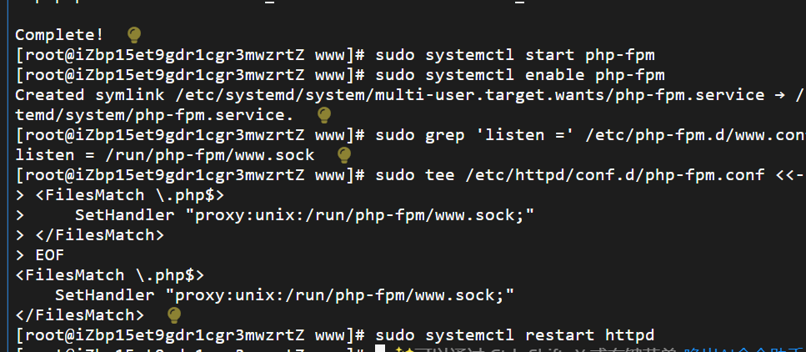
安装discuz
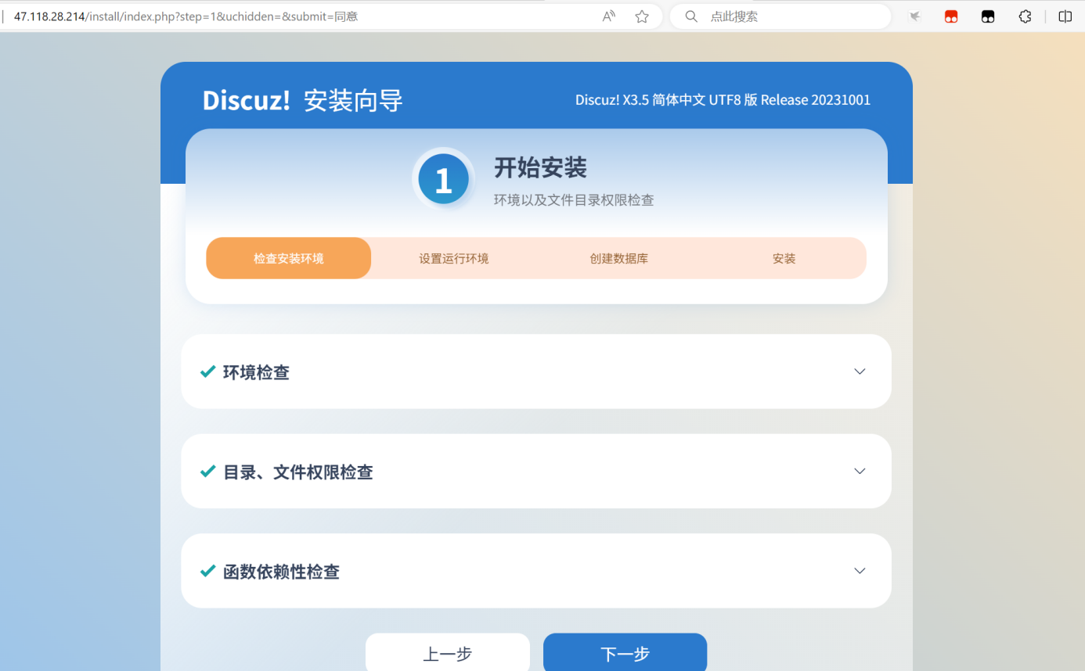
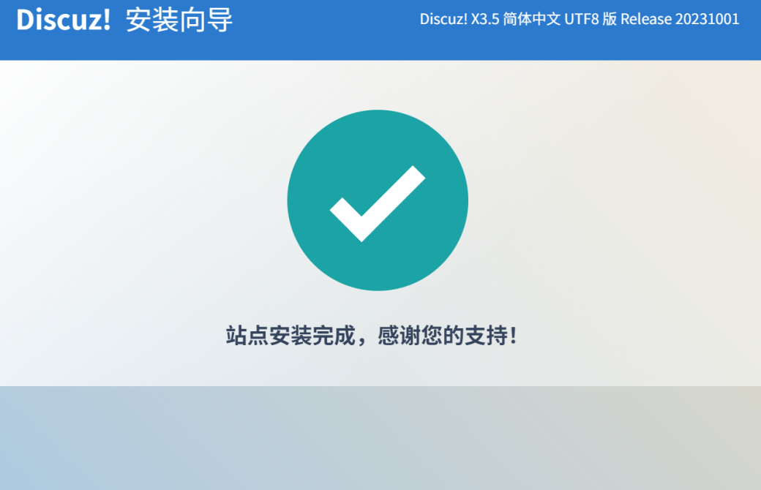
3．分析与讨论
本实验基于阿里云平台完成 Discuz！论坛的全流程部署，整合专有网络、云服务器、云数据库、文件存储等核心云服务，构建了符合中小型 Web 应用需求的分层架构，既验证了阿里云服务的协同适配能力，也积累了云环境下应用部署的实践经验。以下从架构逻辑、关键环节、问题与优化三个维度展开分析。
（一）实验核心价值与架构逻辑
本次实验的核心意义在于构建了 "网络隔离 - 计算承载 - 数据存储 - 资源共享 - 应用运行" 的完整云架构链路，各组件功能定位清晰：专有网络（VPC）提供独立隔离的网络空间，保障业务安全；云服务器 ECS 作为计算核心，承载 LAMP 运行环境与 Discuz！应用；云数据库 RDS 负责存储用户信息、帖子内容等结构化数据；文件存储 NAS 专注于静态资源的持久化存储与多实例共享。该架构充分体现了阿里云 "按需分配、弹性伸缩、托管运维" 的核心优势，复刻了中小型 Web 应用的真实部署场景，为同类应用的云迁移与部署提供了可参考的架构模板。
（二）关键操作核心要点与阿里云特性适配
- 网络层配置：隔离性与连通性的精准平衡专有网络（VPC）的 CIDR 网段选择需遵循私有地址规范（如 192.168.0.0/16），确保与公网及其他网络环境隔离。生产环境建议按业务层级拆分子网（如 Web 层子网、数据库层子网），结合安全组实现端口级别的访问控制。需注意阿里云 VPC 默认不分配公网 IP，ECS 需通过弹性公网 IP（EIP）或 NAT 网关实现公网访问，这是阿里云网络配置的核心特性。路由表配置需兼顾实用性与安全性：ECS 需保留公网访问权限以下载安装包及依赖，RDS 则仅开放内网访问，通过安全组规则限制访问来源，降低数据泄露风险。
- 计算与数据层：ECS 与 RDS 的高效协同ECS 选型需匹配应用负载需求，Discuz！作为轻量级 PHP 应用，2 核 2GiB 实例可满足基础运行需求，核心在于 LAMP 环境的完整部署与配置。Apache、PHP、MySQL 组件的安装顺序与参数配置直接影响应用运行稳定性，如 PHP 扩展安装、Apache 与 PHP-FPM 的联动配置等环节需严格遵循操作规范。云数据库 RDS 的配置需重点关注与 ECS 的地域、网络一致性，同地域同 VPC 部署可大幅降低网络延迟；同时需通过数据库授权与安全组规则，仅允许 ECS 访问 3306 端口，避免公网暴露。相比自建数据库，RDS 提供的自动备份、故障切换等托管功能，显著降低了数据库运维成本，提升了数据可靠性。
- 存储与应用层：NAS 挂载与 Discuz！部署的关键联动文件存储 NAS 的核心价值在于实现静态资源与计算实例的解耦，支持多 ECS 实例共享访问。挂载过程中需确保 NFS 协议正常启用，挂载目录权限配置正确（如 chmod -R 777），否则会导致附件上传失败等问题。Discuz！安装的核心在于资源关联配置，需准确填写 RDS 数据库连接信息与 NAS 挂载路径，确保应用能正常读取数据、存储静态资源。NAS 的共享特性为后续架构扩容（如增加 ECS 实例实现负载均衡）提供了基础，体现了云存储的扩展性优势。
（三）常见问题与优化方向
- 实验常见问题排查
- 网络连通性问题：ECS 无法访问 RDS 时，多因安全组未开放 3306 端口或两者不在同一 VPC / 子网，可通过telnet RDS内网IP 3306命令排查端口连通性，调整安全组规则与网络配置。
- 环境配置问题：Apache 启动失败可能是端口被占用或配置文件错误，需通过systemctl status httpd查看日志排查；PHP 扩展缺失会导致 Discuz！安装失败，需通过php -m确认必要扩展已安装。
- 权限与路径问题：附件上传失败多为 NAS 挂载目录权限不足，需重新执行权限配置命令；数据库连接失败可能是 RDS 授权用户权限不足或连接信息填写错误，需检查数据库授权与配置参数。
- 架构优化方向
基础架构可满足小型论坛的运行需求，面对业务增长可从三方面进行优化：
- 性能优化：升级 ECS 实例规格提升计算能力，RDS 开启读写分离功能，将读请求分流至只读实例，提升并发处理效率。
- 安全优化：配置 SSL 证书实现 HTTPS 加密访问，防止数据传输泄露；开启 ECS 安全加固、RDS 数据加密功能，增强整体安全防护等级。
- 扩展性优化：引入负载均衡（SLB）实现多 ECS 实例的流量分发，通过弹性伸缩服务根据访问量自动调整 ECS 实例数量；NAS 存储容量支持弹性扩容，可按需调整以适配更多静态资源存储需求。
综上，本实验完整验证了阿里云核心服务的协同部署能力，凸显了云平台在简化运维、提升可靠性、支持弹性扩展等方面的优势。实验流程复刻了中小型 Web 应用的真实部署逻辑，所遇问题及解决方案对实际项目具有重要参考价值，为后续复杂应用的阿里云部署奠定了实践基础。

